Лабораторная работа 8
«Обработка двумерных массивов»
ИКПИ-42
Терещенко Максим Андреевич
Вариант 5

А. Постановка задачи

В настоящей лабораторной работе необходимо выполнить заданную обработку числового двумерного массива, имеющего произвольное количество строк(N) и столбцов(M). В каждом из вариантов содержатся ограничения на максимальные значения величин N и M. Элементы массива должны вводиться с клавиатуры и для их ввода следует разработать функцию. Обработка, предусмотренная заданием, и вывод нескалярного результата выполняются с помощью функций.
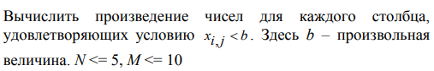

Б. Таблица идентификаторов

Обозначение  в задаче | Идентификатор | Назначение
n | n | Кол-во строк
m | m | Кол-во столбцов
b | b | Произвольное значение
- | rows | Кол-во строк. Значение n в функции
- | columns | Кол-во столбцов. Значение m в функции
- | arr[rows][columns] | Массив, переданный по указателю в функцию
- | paramb | Переменная b, переданная в функцию
- | i | Счетчик итераций
- | j | Счетчик итераций
- | mult | Переменная для вычисления произведения
- | changes | Флаг для отслеживания изменений

В. Разработка алгоритма
Получаем данные от пользователя (n, m, b). Объявляем матрицу размерностью n x m. Далее получаем от пользователя матрицу n x m. Далее проходимся двумя циклами по матрице и ищем значения < b, увеличивая переменную mult. Выводим на экран финальное значение данной переменной.

Д. Контрольный расчет

Назначение набора данных | Набор данных |  |  |  | Результат вычислений |  |  |  | Разультаты вычислений
Назначение набора данных |  |  |  |  | ручных | Машинных | машинных
Назначение набора данных | n | m | b | Массив | mult | mult
Контрольный 1 | 2 | 2 | 4 | {{ 1, 2 },  { 3, 4 }} | 6 | 6
Контрольный 2 | 3 | 3 | 10 | {{ 1, 3, 5}, {2, 4, 11},  {2, 4, 3}} | 2880 | 2880

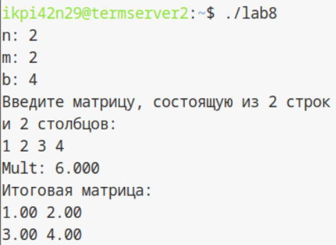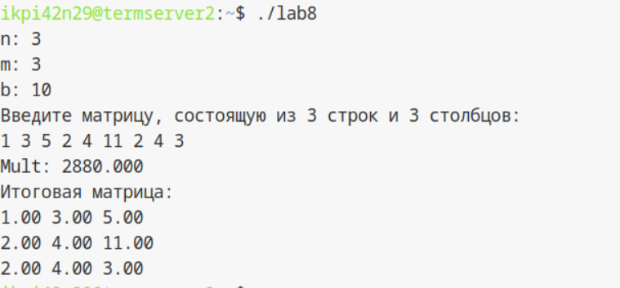

Е. Программа на языке Си

Main FILE:
#include <stdio.h>

int main(void) {
int n, m;
double b;

printf("n: "); scanf("%d", &n);
printf("m: "); scanf("%d", &m);
printf("b: "); scanf("%lf", &b);

double matrix[n][m];

int matrix_input(int rows, int columns, double arr[rows][columns]);
int matrix_output(int rows, int columns, double arr[rows][columns]);
int matrix_process(int rows, int columns, double arr[rows][columns], double paramb);

printf("Введите матрицу, состоящую из %d строк и %d столбцов: \n", n, m);
matrix_input(n, m, matrix);

// Обработка
matrix_process(n, m, matrix, b);

printf("Итоговая матрица: \n");
matrix_output(n, m, matrix);
return 0;
}
SECOND FILE:
#include <stdio.h>

int matrix_input(int rows, int columns, double arr[rows][columns]){
for (int i = 1; i <= rows; i++){
for (int j = 1; j <= columns; j++) {
scanf("%lf", &arr[i][j]);
}
}
return 0;
}

int matrix_process(int rows, int columns, double arr[rows][columns], double paramb) {
double mult = 1;
char changes = 'F';
for (int i = 1; i <= rows; i++){
for (int j = 1; j <= columns; j++) {
if (arr[i][j] < paramb) {
mult *= arr[i][j];
changes = 'T';
}
}
}
if (changes == 'T')
printf("Mult: %.3lf\n", mult);
else
printf("all values > b\n");

return 0;
}

int matrix_output(int rows, int columns, double arr[rows][columns]) {
for (int i = 1; i <= rows; i++){
for (int j = 1; j <= columns; j++) {
printf("%.2lf ", arr[i][j]);
}
printf("\n");
}

return 0;
}

